附件：
1.山东税务社保费缴纳小程序使用流程
2.致在校大学生参加2026年度城乡居民医疗保险的一封信

附件1
山东税务社保费缴纳小程序使用流程

在微信或支付宝小程序中搜索“山东税务社保费缴纳”或扫描下方二维码

（1）首次使用需要实名验证登录。
（2）实名认证后选择城乡居民社保费缴纳、居民医疗
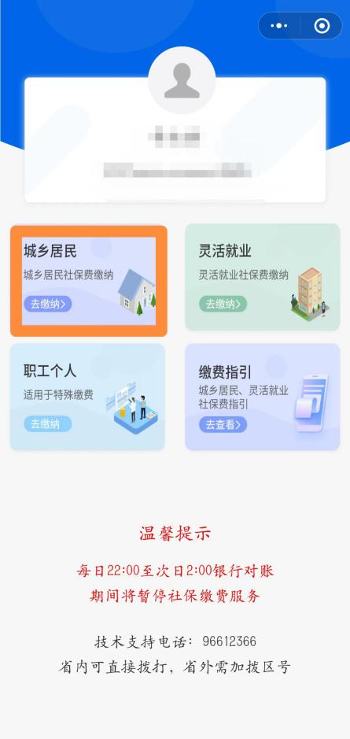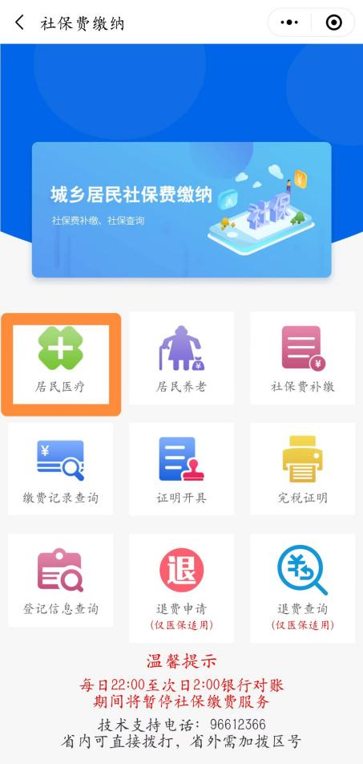
（3）缴费年度选择2026年。如为他人缴费请先增加人员，选择需要缴费的人员，选择缴费年度后点击下一步。
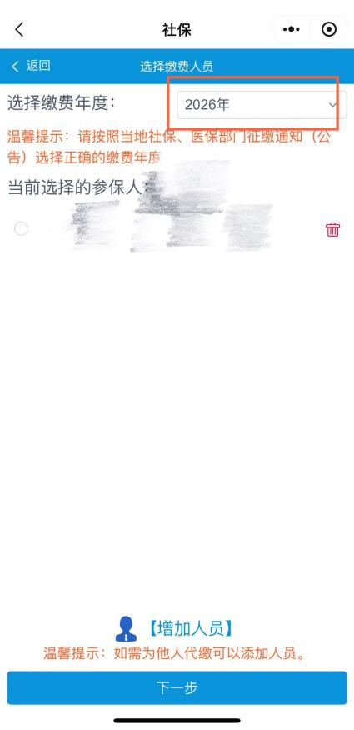
- 社保经办机构：济南市长清区医保局，所属税务机关：国家税务总局济南市长清区税务局，金额240元，微信支付缴费即可（目前家庭共计缴费仅支持济南参保职工给济南参保居民缴费）。
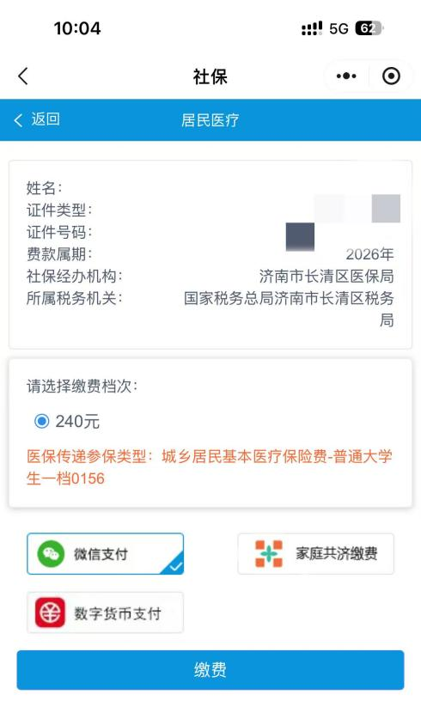

附件2
致在校大学生参加2026年度城乡居民
医疗保险的一封信

亲爱的同学们：
开学在即，医保部门精心推出政策大礼包，为您的健康保驾护航。快来看一看里面都有什么吧！医保——入学必备装备！
千万不要以为年轻就是免“病”金牌！在大学里，换季感冒、打球骨折、熬夜赶论文突发各种毛病……这都不是新鲜事儿。伴随意外而来的往往是掏空钱包。别担心，大学生可以参加居民基本医疗保险。个人一年仅需缴纳两百多元，相当于一顿火锅钱。当然，个人缴费只是小头，国家财政补贴的金额远高于个人缴费，是实实在在的“政策红包”，性价比极高。
一、参保范围
各驻济高校大学生
- 参保登记
大学生参保登记由学校统一办理，请及时将个人信息报给辅导员或者负责医保的老师。
三、缴费标准
大学生2026年度城乡居民医疗保险费为240元/年/人。
四、缴费时间
济南市2026年度居民医保集中缴费期为2025年9月1日至12月31日，待遇享受期为2026年1月1日至12月31日。
特别提示：按国家政策规定，新入学的大学生首次参加济南市居民医保的，在集中缴费期内缴纳2026年度居民医保，待遇享受时间为缴费之日至2026年12月31日。
自2025年起未连续参保缴费的人员，设置参保缴费后固定待遇等待期３个月。如未缴纳2025年度居民医保，请及时补齐，避免影响医保待遇。
五、缴费方式
除学校集体缴费外，大学生办理参保登记后，可登录“山东税务社保费缴纳”微信/支付宝小程序--“城乡居民社保费缴纳”--“居民医疗”完成自主缴费。
六、缴费查询
参保缴费3个工作日后，可登录“济南医保”微信小程序--“居民医疗缴费查询”查询缴费记录。



通过扫描“二维码”或微信支付宝搜索“山东税务社保费缴纳”进入小程序进行缴费。
七、大学生医保待遇
大学生在定点医药机构看病就医发生的合规医药费用，都可以按比例报销，其保障范围非常全面。
1.日常看门（急）诊和住院
校医院门诊：报销比例达65%，最高本地可报销600元/年（异地门诊就医还可再报销400元/年）。
住院：在定点医疗机构住院，合规费用按医疗机构等级可报销70%至90%。医疗机构等级越低，报销比例越高（下同）。
2.意外伤害
无第三方责任的意外伤害住院费用，可直接联网结算报销。如果涉及第三方责任，出院时可先全额自费，后续按照有关要求办理手工报销。
3.门诊慢特病费用
患有高血压、糖尿病等慢性病的大学生，相关门诊费用也可报销70%至90%。
4.大病保险兜底
在一个医疗年度内发生的医疗费用经基本医保报销后，个人累计负担超过2万元的合规医疗费用，自动进入居民大病保险进行二次报销，在出院结算时自动结算，无需申请。
5.生育费用报销
大学生在定点医疗机构生育发生的相关费用，如流产、引产、住院分娩等医疗费用也可以报销。
八、如何办理停保
方式一：单位办。在济南参加工作的，用人单位办理职工增员时居民医保自动停保，不用单独办理停保手续。
方式二：线上办。登录“济南医保” 微信或支付宝小程序—“我要办事”--“城乡居民医疗保险中断”，选择停保原因后提交即可。
方式三：现场办。本人携带身份证原件到医保经办机构现场办理。（也可选择代办，代办时须携带双方身份证原件）。

